Ejercicio 6

Alumno: Facundo García Pergañeda

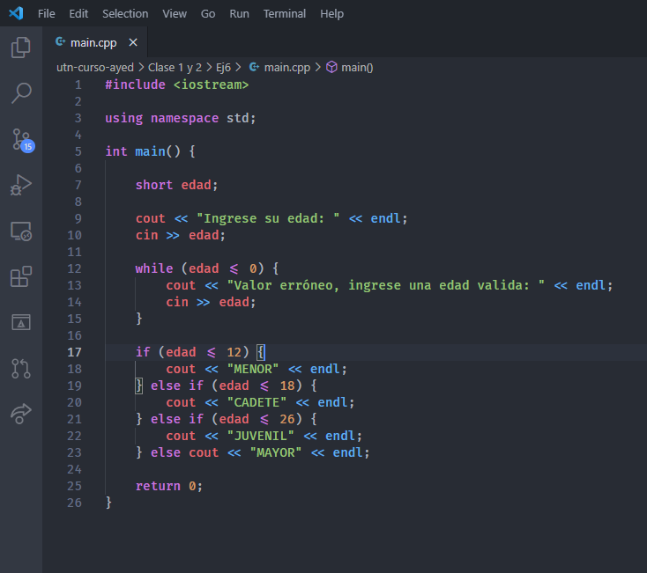

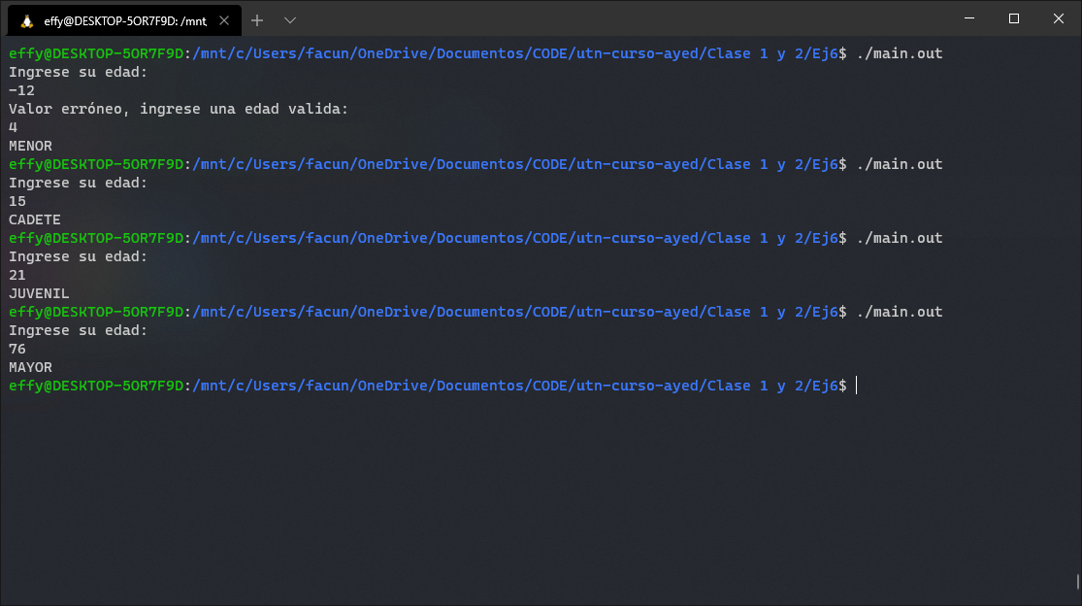

Para resolver este ejercicio bastó con que el usuario ingrese una edad por consola y luego verificar la categoría utilizando una serie de if’s.